PENGADILAN
NEGERI
SUNGAILIAT
KELAS I B

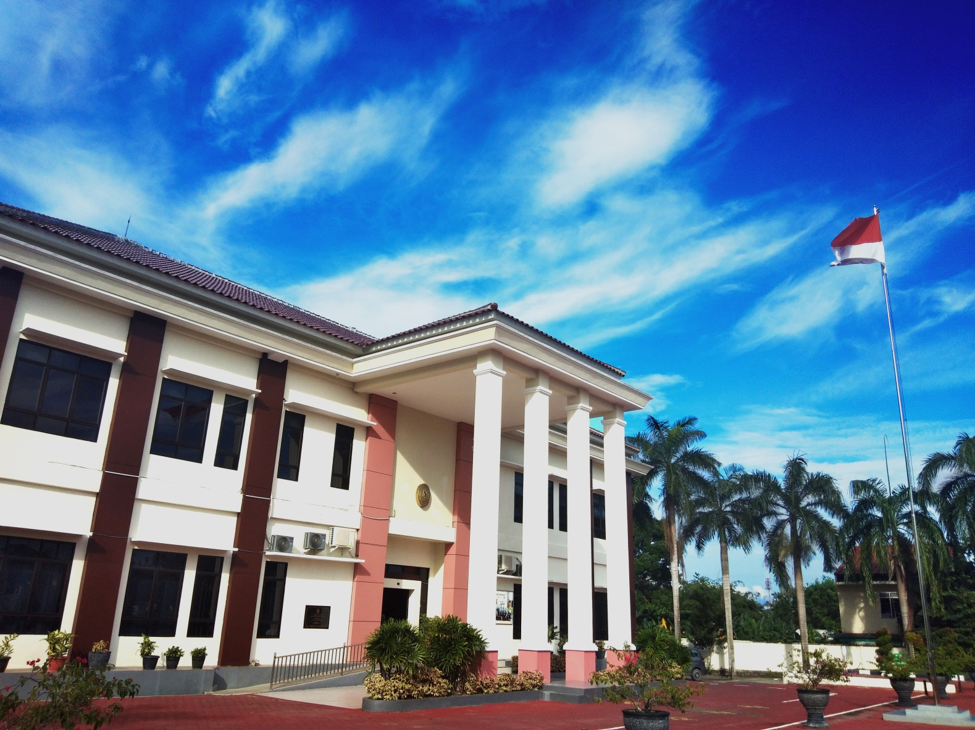

PERJANJIAN KINERJA
TAHUN 2019

Jl. Pemuda No. 12 Sungailiat – Bangka
Telp/Fax (0717) 92551
Website : www.pn-sungailiat.go.id E-mail : pn_sungailiat@yahoo.co.id

PERJANJIAN KINERJA TAHUN 2019

PERNYATAAN PERJANJIAN KINERJA
PENGADILAN NEGERI SUNGAILIAT

PENRJANJIAN KINERJA TAHUN 2019

Dalam rangka mewujudkan manajemen pemerintah yang efektif, transparan dan akuntabel serta berorientasi pada hasil, kami yang bertanda tangan dibawah ini :

Nama : SARAH LOUIS S, S.H.,M.Hum
Jabatan : Ketua Pengadilan Negeri Sungailiat
Selanjutnya disebut pihak pertama.

Nama : KORNEL SIANTURI, S.H.,M.Hum
Jabatan : Ketua Pengadilan Tinggi Bangka Belitung
Selaku atasan langsung pihak pertama, selanjutnya disebut pihak kedua.

Pihak pertama berjanji akan mewujudkan target kinerja yang seharusnya sesuai lampiran perjanjian ini, dalam rangka mencapai target kinerja jangka menengah seperti yang telah ditetapkan dalam dokumen perencanaan.

Keberhasilan dan kegagalan pencapaian target kinerja tersebut menjadi tanggung jawab kami.

Pihak kedua akan melakukan supervisi yang diperlukan serta akan melakukan evaluasi terhadap capaian kinerja terhadap capaian kinerja dari perjanjian ini dan mengambil tindakan yang diperlukan dalam rangka pemberian penghargaan dan sanksi.

Pihak Kedua,  KETUA PENGADILAN TINGGI  BANGKA BELITUNG  KORNEL SIANTURI, S.H.,M.Hum  NIP. 19540526 198003 1 001 | Sungailiat, Februari 2019  Pihak Pertama,  KETUA PENGADILAN NEGERI  SUNGAILIAT  SARAH LOUIS S, S.H.,M.Hum  NIP. 19650327 199212 2 001

PERJANJIAN KINERJA TAHUN 2019

UNIT KERJA : PENGADILAN NEGERI SUNGAILIAT

NO | SASARAN STRATEGIS | INDIKATOR KINERJA | TARGET
1. | Terwujudnya Proses Peradilan yang Pasti, Transparan dan Akuntabel | - Persentase sisa perkara yang diselesaikan :  - Perdata  - Pidana | 100
 |  | - Persentase perkara :  - Perdata  - Pidana  yang diselesaikan tepat waktu | 93
 |  | - Persentase penurunan sisa perkara:  - Perdata  - Pidana | 20
 |  | - Persentase perkara yang Tidak Mengajukan Upaya Hukum : | 96
 |  | - Banding
 |  | - Kasasi
 |  | - PK
 |  | - Persentase Perkara Pidana Anak yang Diselesaikan dengan Diversi | 5
 |  | - Index responden pencari keadilan yang puas terhadap layanan peradilan | 80
2. | Peningkatan Efektivitas Pengelolaan Penyelesaian Perkara | - Persentase Isi Putusan Yang Diterima Oleh para pihak Tepat Waktu | 100
 |  | - Persentase Perkara yang Diselesaikan melalui Mediasi | 20
 |  | - Persentase berkas perkara yang diajukan Banding, Kasasi dan PK secara lengkap dan tepat waktu | 100
 |  | - Persentase putusan perkara yang menarik perhatian masyarakat yang dapat diakses secara online dalam waktu 1 hari setelah diputus | 100
3 | Meningkatnya Akses Peradilan bagi Masyarakat Miskin dan Terpinggirkan | - Persentase Perkara Prodeo yang diselesaikan | 50
 |  | - Persentase Perkara yang diselesaikan di luar Gedung Pengadilan | 100
 |  | - Persentase Pencari Keadilan Golongan Tertentu yang Mendapat Layanan Bantuan Hukum (Posbakum) | 100
4. | Meningkatnya Kepatuhan Terhadap Putusan Pengadilan | Persentase Putusan Perkara Perdata yang Ditindaklanjuti (dieksekusi) | 40
5. | Terwujudnya pelaksanaan pengawasan kinerja aparat peradilan secara optimal baik internal maupun eksternal | Persentase pengaduan yang selesai ditindaklanjuti dan dipublikasikan | 100
6. | Meningkatnya Transparansi Pengelolaan SDM, Keuangan dan Aset | Persentase peningkatan produktifitas kinerja SDM (SKP dan Penilaian Prestasi Kerja) | 100

Sasaran strategis tersebut akan dicapai melalui program, dengan perincian sebagai berikut :
KEGIATAN |  | ANGGARAN
1. | Peningkatan Manajemen Peradilan Umum | Rp | 394.700.000,-
2. | Dukungan Manajemen dan Pelaksanaan Tugas Teknis Lainnya Mahkamaha Agung | Rp | 7.873.021.000,-
3. | Peningkatan Sarana dan Prasarana Aparatur Mahkamah Agung | Rp | 52.000.000,-
TOTAL ANGGARAN TAHUN 2019 |  | Rp | 8.309.721.000,-
Pihak Kedua,  KETUA PENGADILAN TINGGI  BANGKA BELITUNG  KORNEL SIANTURI, S.H.,M.Hum  NIP. 19540526 198003 1 001 | Sungailiat, Februari 2019  Pihak Pertama,  KETUA PENGADILAN NEGERI  SUNGAILIAT  SARAH LOUIS S, S.H.,M.Hum  NIP. 19650327 199212 2 001
PERNYATAAN PERJANJIAN KINERJA
PENGADILAN NEGERI SUNGAILIAT

PENRJANJIAN KINERJA TAHUN 2019

Dalam rangka mewujudkan manajemen pemerintah yang efektif, transparan dan akuntabel serta berorientasi pada hasil, kami yang bertanda tangan dibawah ini :

Nama : ISKANDAR JAYA, S.H.,M.M
Jabatan : Panitera Pengadilan Negeri Sungailiat
Selanjutnya disebut pihak pertama.

Nama : SARAH LOUIS S, S.H.,M.Hum
Jabatan : Ketua Pengadilan Negeri Sungailiat
Selaku atasan langsung pihak pertama, selanjutnya disebut pihak kedua.

Pihak pertama berjanji akan mewujudkan target kinerja yang seharusnya sesuai lampiran perjanjian ini, dalam rangka mencapai target kinerja jangka menengah seperti yang telah ditetapkan dalam dokumen perencanaan.

Keberhasilan dan kegagalan pencapaian target kinerja tersebut menjadi tanggung jawab kami.

Pihak kedua akan melakukan supervisi yang diperlukan serta akan melakukan evaluasi terhadap capaian kinerja terhadap capaian kinerja dari perjanjian ini dan mengambil tindakan yang diperlukan dalam rangka pemberian penghargaan dan sanksi.

KETUA  PENGADILAN NEGERI SUNGAILIAT  SARAH LOUIS S, S.H.,M.Hum  NIP. 19650327 199212 2 001 | Sungailiat, Januari 2019  PANITERA  PENGADILAN NEGERI SUNGAILIAT  ISKANDAR JAYA, S.H.,M.M  NIP. 19651011 199203 1 005

PERJANJIAN KINERJA TAHUN 2019

UNIT KERJA : PENGADILAN NEGERI SUNGAILIAT

NO | SASARAN STRATEGIS | INDIKATOR KINERJA | TARGET
1. | Terwujudnya Proses Peradilan yang Pasti, Transparan dan Akuntabel | - Persentase sisa perkara yang diselesaikan :  - Perdata  - Pidana | 100
 |  | - Persentase perkara :  - Perdata  - Pidana  yang diselesaikan tepat waktu | 93
 |  | - Persentase penurunan sisa perkara:  - Perdata  - Pidana | 20
 |  | - Persentase perkara yang Tidak Mengajukan Upaya Hukum : | 96
 |  | - Banding
 |  | - Kasasi
 |  | - PK
 |  | - Persentase Perkara Pidana Anak yang Diselesaikan dengan Diversi | 5
 |  | - Index responden pencari keadilan yang puas terhadap layanan peradilan | 80
2. | Peningkatan Efektivitas Pengelolaan Penyelesaian Perkara | - Persentase Isi Putusan Yang Diterima Oleh para pihak Tepat Waktu | 100
 |  | - Persentase Perkara yang Diselesaikan melalui Mediasi | 20
 |  | - Persentase berkas perkara yang diajukan Banding, Kasasi dan PK secara lengkap dan tepat waktu | 100
 |  | - Persentase putusan perkara yang menarik perhatian masyarakat yang dapat diakses secara online dalam waktu 1 hari setelah diputus | 100
3 | Meningkatnya Akses Peradilan bagi Masyarakat Miskin dan Terpinggirkan | - Persentase Perkara Prodeo yang diselesaikan | 50
 |  | - Persentase Perkara yang diselesaikan di luar Gedung Pengadilan | 100
 |  | - Persentase Pencari Keadilan Golongan Tertentu yang Mendapat Layanan Bantuan Hukum (Posbakum) | 100
4. | Meningkatnya Kepatuhan Terhadap Putusan Pengadilan | Persentase Putusan Perkara Perdata yang Ditindaklanjuti (dieksekusi) | 40

KETUA  PENGADILAN NEGERI SUNGAILIAT  SARAH LOUIS S, S.H.,M.Hum  NIP. 19650327 199212 2 001 | Sungailiat, Januari 2019  PANITERA  PENGADILAN NEGERI SUNGAILIAT  ISKANDAR JAYA, S.H.,M.M  NIP. 19651011 199203 1 005

PERNYATAAN PERJANJIAN KINERJA
PENGADILAN NEGERI SUNGAILIAT

PENRJANJIAN KINERJA TAHUN 2019

Dalam rangka mewujudkan manajemen pemerintah yang efektif, transparan dan akuntabel serta berorientasi pada hasil, kami yang bertanda tangan dibawah ini :

Nama : ROSMALA SARI, S.E
Jabatan : Sekretaris Pengadilan Negeri Sungailiat
Selanjutnya disebut pihak pertama.

Nama : SARAH LOUIS S, S.H.,M.Hum
Jabatan : Ketua Pengadilan Negeri Sungailiat
Selaku atasan langsung pihak pertama, selanjutnya disebut pihak kedua.

Pihak pertama berjanji akan mewujudkan target kinerja yang seharusnya sesuai lampiran perjanjian ini, dalam rangka mencapai target kinerja jangka menengah seperti yang telah ditetapkan dalam dokumen perencanaan.

Keberhasilan dan kegagalan pencapaian target kinerja tersebut menjadi tanggung jawab kami.

Pihak kedua akan melakukan supervisi yang diperlukan serta akan melakukan evaluasi terhadap capaian kinerja terhadap capaian kinerja dari perjanjian ini dan mengambil tindakan yang diperlukan dalam rangka pemberian penghargaan dan sanksi.

KETUA  PENGADILAN NEGERI SUNGAILIAT  SARAH LOUIS S, S.H.,M.Hum  NIP. 19650327 199212 2 001 | Sungailiat, Januari 2019  SEKRETARIS  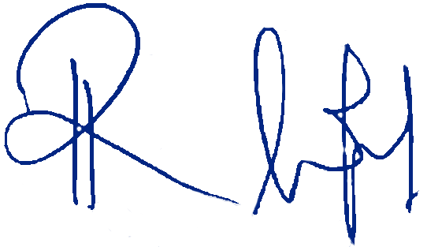  PENGADILAN NEGERI SUNGAILIAT  ROSMALA SARI, S.E  NIP. 19810704 200604 2 004

PERJANJIAN KINERJA TAHUN 2019

UNIT KERJA : PENGADILAN NEGERI SUNGAILIAT

NO | SASARAN STRATEGIS | INDIKATOR KINERJA | TARGET
1. | Terwujudnya pelaksanaan pengawasan kinerja aparat peradilan secara optimal baik internal maupun eksternal | Persentase pengaduan yang selesai ditindaklanjuti dan dipublikasikan | 100
2. | Meningkatnya Transparansi Pengelolaan SDM, Keuangan dan Aset | Persentase peningkatan produktifitas kinerja SDM (SKP dan Penilaian Prestasi Kerja) | 100

KETUA  PENGADILAN NEGERI SUNGAILIAT  SARAH LOUIS S, S.H.,M.Hum  NIP. 19650327 199212 2 001 | Sungailiat, Januari 2019  SEKRETARIS  PENGADILAN NEGERI SUNGAILIAT  ROSMALA SARI, S.E  NIP. 19810704 200604 2 004

